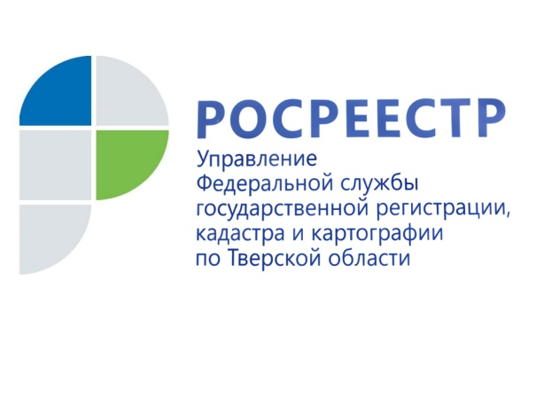 ПРЕСС-РЕЛИЗ

Собственники могут повлиять на кадастровую оценку, подав декларацию об объекте недвижимости

Управление Росреестра по Тверской области напоминает, что в соответствии с Федеральным законом от 03.07.2016г. №237-Ф3 «О государственной кадастровой оценке» полномочиями по проведению государственной кадастровой оценки на территории Тверской области наделено Государственное бюджетное учреждение «Центр кадастровой оценки и технической инвентаризации» (ГБУ "Центр кадастровой оценки").

При проведении государственной кадастровой оценки объектов недвижимости учитываются индивидуальные характеристики каждого объекта оценки. Перечень объектов недвижимости, подлежащих государственной кадастровой оценке, формируется органом регистрации прав на основании сведений Единого государственного реестра недвижимости (ЕГРН).

В случаях, если собственник объекта недвижимости не осуществлял сделок со своим имуществом и не обращался с заявлением в соответствующие структуры, в ЕГРН могут содержаться сведения, отличающиеся от тех, которые находятся в распоряжении собственника. После проведения кадастровой оценки у правообладателя могут возникнуть вопросы относительно величины кадастровой стоимости, поскольку при отсутствии других сведений, ГБУ "Центр кадастровой оценки" использует те данные, которые содержатся в Едином государственном реестре недвижимости.

Собственникам недвижимости необходимо ознакомиться с содержащимися в ЕГРН сведениями о принадлежащих им объектах недвижимости, и в случае их несоответствия, внести изменения в установленном законодательством порядке. Сведения об объекте недвижимости, содержащиеся в Едином государственном реестре недвижимости, можно узнать:
- на сайте Росреестра в подразделе «Справочная информация по объектам недвижимости в режиме online» раздела «Электронные услуги и сервисы»;
- на Публичной кадастровой карте (http://pkk5.rosreestr.ru/ );
- обратиться с заявлением о предоставлении сведений в филиал ГАУ «МФЦ» или на портал государственных услуг (https://www.gosuslugi.ru/ ).

Подготовка к проведению кадастровой оценки осуществляется до 1 января года определения кадастровой стоимости. Для сбора и обработки информации, необходимой для проведения кадастровой оценки, собственники вправе представить в ГБУ «Центр кадастровой оценки» декларацию об объекте недвижимости с указанием достоверных характеристик, таких как: местонахождение постройки, вид объекта, вид разрешенного использования, назначение объекта недвижимости, площадь объекта недвижимости, строительные материалы, с помощью которых были возведены наружные стены объекта и прочее. Это необходимо для того, чтобы в ходе проведения государственной кадастровой оценки были корректно учтены характеристики объекта, способные существенным образом повлиять на величину кадастровой стоимости.

Форма Декларации утверждена Приказом Министерства экономического развития Российской Федерации от 27 декабря 2016 года № 846 «Об утверждении Порядка рассмотрения декларации о характеристиках объекта недвижимости, в том числе ее формы». На официальном сайте ГБУ «Центр кадастровой оценки» https://tverbti.ru/ в разделе «Документы» можно скачать бланк декларации и образец ее заполнения.

Декларация подается юридическими или физическими лицами. В случае, если декларация подается представителем заявителя, необходимо приложить доверенность или иной подтверждающий полномочия представителя заявителя документ, удостоверенные в соответствии с законодательством Российской Федерации.

Декларация может быть предоставлена в отношении только одного объекта недвижимости. Документ оформляется на русском языке:
- на бумажном носителе - разборчиво, от руки, печатными буквами шариковой ручкой с чернилами синего либо чёрного цвета, без исправлений, подчисток, иных помарок или с использованием технических средств;
- в электронной форме - без сокращений слов, аббревиатур.

После заполнения необходимо подписать и подать декларацию в ГБУ одним из удобных для Вас способов:
- посредством подачи в Государственное автономное учреждение Тверской области «Многофункциональный центр предоставления государственных и муниципальных услуг»;
- лично или почтой по адресу ГБУ Тверской области «Центр кадастровой оценки»: 170008, г. Тверь, ул. 15 лет Октября, д. 39;
- в электронной форме с электронно-цифровой подписью заявителя. При заполнении декларации в электронном виде заявитель подписывает ее с помощью сторонних средств программного обеспечения и направляет декларацию и файл открепленной электронной подписи по электронной почте: mail@tverbti.ru.

Срок рассмотрения Декларации - 20 рабочих дней, с момента ее регистрации в бюджетном учреждении (может быть увеличен в случае необходимости получения дополнительных или уточняющих сведений).

Дополнительные пояснения, касающиеся поданной Декларации, заявителем могут быть отражены в сопроводительном письме к Декларации.

О Росреестре
Федеральная служба государственной регистрации, кадастра и картографии (Росреестр) является федеральным органом исполнительной власти, осуществляющим функции по государственной регистрации прав на недвижимое имущество и сделок с ним, по оказанию государственных услуг в сфере ведения государственного кадастра недвижимости, проведению государственного кадастрового учета недвижимого имущества, землеустройства, государственного мониторинга земель, навигационного обеспечения транспортного комплекса, а также функции по государственной кадастровой оценке, федеральному государственному надзору в области геодезии и картографии, государственному земельному надзору, надзору за деятельностью саморегулируемых организаций оценщиков, контролю деятельности саморегулируемых организаций арбитражных управляющих. Подведомственными учреждениями Росреестра являются ФГБУ «ФКП Росреестра» и ФГБУ «Центр геодезии, картографии и ИПД».

Контакты для СМИ

Макарова Елена Сергеевна
помощник руководителя
Управления Росреестра по Тверской области

+7 909 268 33 77, (4822) 34 62 24

69_press_rosreestr@mail.ru
www.rosreestr.ru
170100, Тверь, Свободный пер., д. 2

